|  |  |  |  |  |  |
| --- | --- | --- | --- | --- | --- |
| *Number of Thread* | ***1*** | ***2*** | ***4*** | ***8*** | ***16*** |
| **No Mutex** | 95 | 79 | 58 | 64 | 72 |
| **With Mutex** | 1228 | 1179 | 1181 | 1217 | 1239 |
| **Bakery** | 211 | 1081 | 2648 | 4311 | 8772 |
| **CAS** | 793 | 6129 | 10194 | 18534 | 34031 |

**2019 멀티코어 숙제2 보고서**

2013180038 조태준

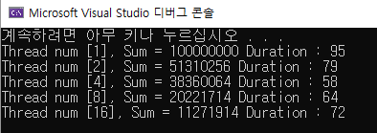

그림 1 - No Mutex

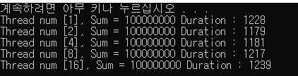

그림 2 - With Mutex

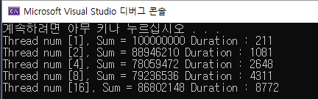

그림 3 - Bakery Algorithm

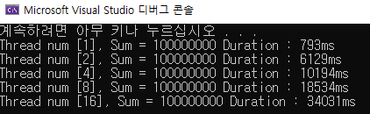

그림 4 - CAS

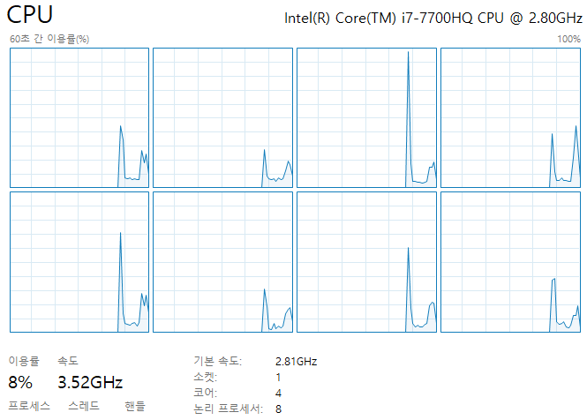

그림 5 - CPU 정보